870nm NIR Diodeレーザー

SDL-870シリーズ （50ｍW）
【特徴・用途】
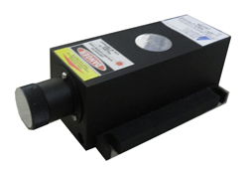
本製品は、ダイオードレーザー(波長870nm)です。
モード品質や発振させるビーム特性は非常に優れ、安定して使用することができます。

【注】本製品のレーザー光は目に見えません。

仕様 | 型式
MODEL | SDL-870-LN-050T
出力 | 50ｍW
波長 | 870±10nm
オペレーションモード | CW
ビームスポット線 | 長方形
出力安定性 | <5%＠2H
ビーム径 | ～5×8ｍｍ
ビーム拡がり角 | <3ｍrad
ウォームアップ時間 | 15分以下
動作温度 | 10~35℃
レーザーヘッド型式 | SDL-LH-500 100×60×40ｍｍ+21×23ｍｍ
電源 | SDL-PS-300 or SDL-PS-400
寿命 | 10000H
保証期間 | 1年間
電源 | AC100V

SDL-870用電源
SDL-PS-300  134×130×62ｍｍ | SDL-PS-400  200×225×82ｍｍ
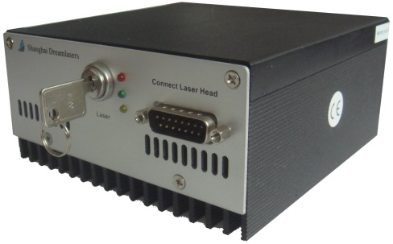  出力固定 | 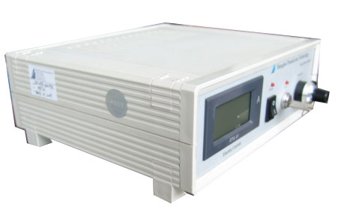  出力可変式、表示パネル

